2008高教社杯全国大学生数学建模竞赛题目
（请先阅读“全国大学生数学建模竞赛论文格式规范”）

A题 数码相机定位
数码相机定位在交通监管（电子警察）等方面有广泛的应用。所谓数码相机定位是指用数码相机摄制物体的相片确定物体表面某些特征点的位置。最常用的定位方法是双目定位，即用两部相机来定位。对物体上一个特征点，用两部固定于不同位置的相机摄得物体的像，分别获得该点在两部相机像平面上的坐标。只要知道两部相机精确的相对位置，就可用几何的方法得到该特征点在固定一部相机的坐标系中的坐标，即确定了特征点的位置。于是对双目定位，精确地确定两部相机的相对位置就是关键，这一过程称为系统标定。

标定的一种做法是：在一块平板上画若干个点， 同时用这两部相机照相，分别得到这些点在它们像平面上的像点，利用这两组像点的几何关系就可以得到这两部相机的相对位置。然而，无论在物平面或像平面上我们都无法直接得到没有几何尺寸的“点”。实际的做法是在物平面上画若干个圆（称为靶标），它们的圆心就是几何的点了。而它们的像一般会变形，如图1所示，所以必须从靶标上的这些圆的像中把圆心的像精确地找到，标定就可实现。 图 1 靶标上圆的像
有人设计靶标如下，取1个边长为100mm的正方形，分别以四个顶点（对应为A、C、D、E）为圆心，12mm为半径作圆。以AC边上距离A点30mm处的B为圆心，12mm为半径作圆，如图2所示。
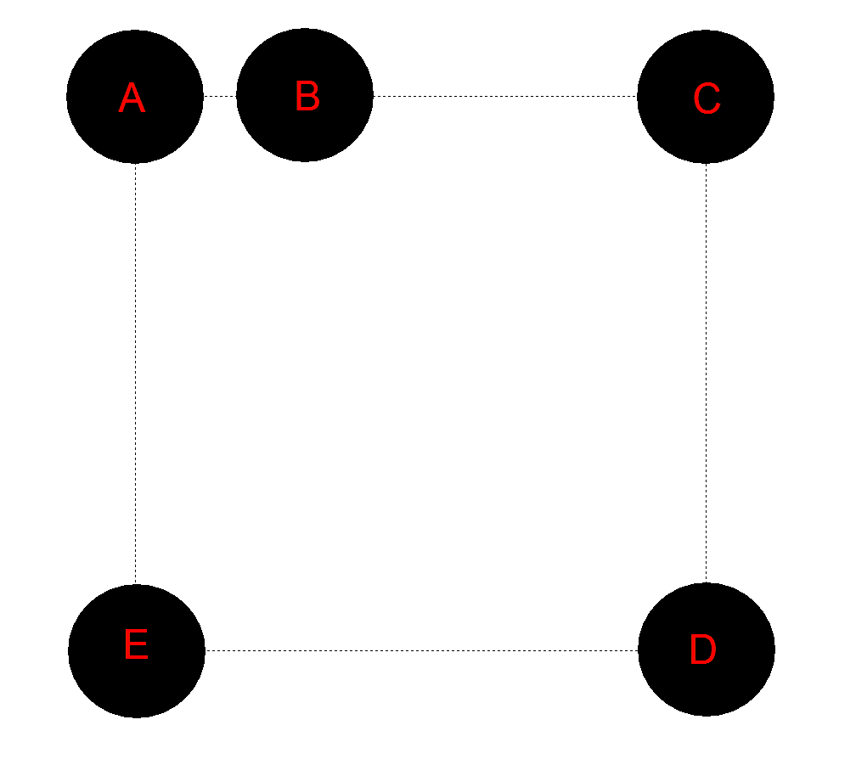
图 2 靶标示意图
用一位置固定的数码相机摄得其像，如图3所示。

图3 靶标的像
请你们：
- 建立数学模型和算法以确定靶标上圆的圆心在该相机像平面的像坐标, 这里坐标系原点取在该相机的光学中心，x-y平面平行于像平面；
- 对由图2、图3分别给出的靶标及其像，计算靶标上圆的圆心在像平面上的像坐标, 该相机的像距（即光学中心到像平面的距离）是1577个像素单位(1毫米约为3.78个像素单位)，相机分辨率为1024×768；
- 设计一种方法检验你们的模型，并对方法的精度和稳定性进行讨论；
- 建立用此靶标给出两部固定相机相对位置的数学模型和方法。

